عنوان محتوا: مهرسازی در سعادت آباد
کلمه کلیدی اصلی: مهرسازی در سعادت آباد
کد نویسنده: زهرا پورخاک
تعداد کلمه محتوا: ۱۶۵۰
تعداد تصاویر: ۴
نام سایت مقصد: مهر فریور
تعداد تیترها: ۱۱
مهرسازی در سعادت آباد
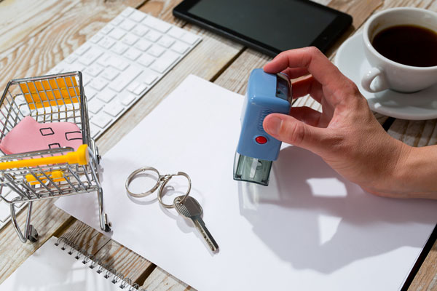
همه‌ی ما تا کنون‌ می‌دانیم که مهرسازی چیست و چه خدماتی را به ما ارائه می‌کند. ما امروزه در دنیایی زندگی می‌کنیم که افراد حتی برای انجام کوچکترین کارهای خود به انواع مهر نیاز پیدا می‌کنند. حال تفاوتی ندارد که این مهر قرار است در امور پزشکی به کار گرفته شود و یا نه، این مهر برای انجام امور مهندسی کاربرد داشته باشد. به هر حال چیزی که مهم است این است که همه‌ی این خدمات باید با مهرسازی ارتباط برقرار کنند تا در نهایت بتوانند امور کاری خود را سر و سامان دهند. مهر اصلی‌ترین وسیله برای رسمیت بخشیدن به اسناد مختلف است اما این تنها کاربرد یک مهر نیست بلکه ثبت تاریخ، نام و شماره تلفن هم از جمله کاربردهای مهرهای امروزی به شمار می‌آیند. ما در ادامه‌ی این مطلب می‌خواهیم در مورد مهرسازی در سعادت آباد با شما صحبت کنیم و هزینه‌های ساخت مهر را نیز برای شما شرح دهیم. پس تا انتهای این مطلب با مهر فریور همراه باشید.
ساخت مهر با استفاده از پیشرفته‌ترین تجهیزات
کسانی که تا کنون با مهرسازی و‌ خدمات آن آشنایی نداشته‌اند اما هم اکنون باید به خرید مهر بپردازند، این را بدانند که ساخت مهر با استفاده از دستگاه‌های مختلف که‌ گاه پیشرفته هستند و گاه معمولی و ساده، انجام می‌پذیرد. بدون شک دستگاه‌های پیشرفته‌ی مهرسازی قابلیت این را دارند که مهرهایی با ظرافت زیاد، ماندگاری فوق العاده و ساختاری باکیفیت را در اختیار کاربر قرار دهند. اگرچه در گذشته مهرها انواع مختلفی نداشتند اما امروزه به دلیل وجود همین دستگاه‌های پیشرفته است که ما انواع مختلفی از مهرها را هم می‌بینیم. بنابراین هر کسی پیش از این که سفارش خرید مهر در بهترین مهرسازی سعادت آباد را ثبت کند، ابتدا باید با انواع مختلف مهر آشنا باشد.
انواع مهر
همان طور که گفتیم، مهرها انواع مختلفی دارند. این انواع مختلف از نوع ساختار، مدل مهر و متریال‌هایی که در ساختار هر مهری به کار گرفته می‌شود، نشئت می‌گیرند. به عبارت دیگر، دسته بندی‌های مختلفی از انواع مهر وجود دارد که هر کدام از آن‌ها یکی از ویژگی‌های مهرها را تحت بررسی قرار می‌دهند. مهر فوری، مهر لیزری، مهرهای اتومات، مهرهای برجسته، مهر برنجی، مهر ضدجعل و مهرهای ژلاتینی از گروه‌های عمده و پرکاربردی هستند که امروزه در بهترین مهرسازی در سعادت آباد که همان مهر فریور است، به صورت گسترده به مشتریان ارائه می‌گردند.
مهر ژلاتینی
یکی از متداول‌ترین مهرهایی که در بازار فروش وجود دارند، مهرهای ژلاتینی هستند که به دو صورت مهر ساده و ‌مهر اتومات نولید می‌شوند. این نوع از مهرها به طور کلی با نام مهر فوری هم شناخته شده‌اند چرا که در بهترین مهرسازی در سعادت آباد و سایر مهرسازی‌ها در دیگر نقاط پایتخت می‌توان این نوع از مهرها را در کمتر از ۱۵ دقیقه و با توجه به طرح و مدلی که مشتری می‌خواهد، آماده کرد. نوع ساده‌ی این نوع از مهرها که عمدتا به صورت جیبی هم تولید می‌شوند، با استامپ و جوهر جداگانه کار می‌کنند. به این صورت که شما برای استفاده از آن‌ها باید حتما استامپ داشته باشید اما نوع اتومات مهرهای لیزری که محبوبیت زیادی هم دارند، جوهردان را درون ساختار خود جای داده‌اند و از این طریق کاربری آسانی را به مشتری می‌دهند. این مهرها درون خود ورق‌های ژلاتینی را هم جای داده‌اند. ورق‌های ژلاتینی اگرچه قیمت مناسبی دارند و برای مصارف موقت انتخابی بهینه و اقتصادی به شمار می‌آید اما در طول زمان ممکن است چندان مقاومتی در برابر سایش را از خود نشان ندهند و ظرافت اولیه‌ی خود را هم نداشته باشند. به همین دلیل توجه کنید که این نوع از مهرها را در چه مواردی می‌توانید مورد استفاده قرار دهید. حال اگر نیاز به مهر ژلاتینی را احساس می‌کنید، می‌توانید آن را با قیمتی بسیار مناسب از ما خریداری نمایید.
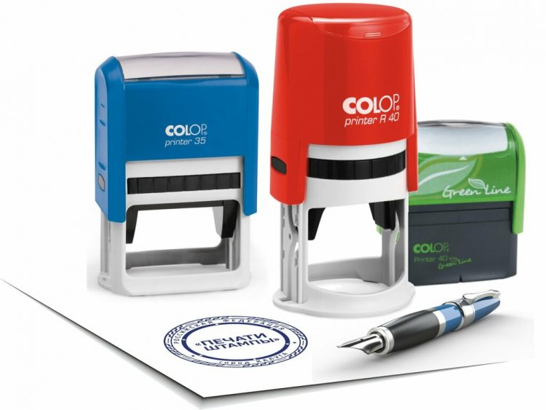
مهر برجسته
امروزه مهر برجسته را مهری می‌دانند که از فلز تولید شده باشد و با موم و لاک مهر و ... کار کند اما در اصل تمامی مهرهایی که در بازار وجود دارند، نوعی مهر برجسته شناخته می‌شوند. گونه‌ی جدیدی از مهرهای برجسته وجود دارند که می‌توانند جوهر را بر روی کاغذ برجسته سازی کنند و با توجه به همین امر هم نزد کاربران محبوبیت زیادی را پیدا کرده‌اند. از این رو افرادی که در کاربردهای تزئینی مثل ثبت برند یک شرکت و ... دست به خرید مهر می‌زنند، مهر برجسته‌ی مدرن را بهترین انتخاب در این زمینه می‌دانند. گاهی اوقات از مهرهای برجسته به عنوان مهر ضد جعل هم استفاده می‌شود چرا که این مهرها قابلیت این را دارند که با اشعه‌های ایکس و ... ارتباط داشته باشند و محتویات موجود در سطح یک مهر را از دید عموم مردم مخفی نگه دارند. از این رو می‌توانیم بگوییم که اکثر کاربردهای امنیتی و مهم متوجه این نوع از مهرها می‌شود. شما می‌توانید با تماس با شماره‌های تماس ما در بهترین مهرسازی در سعادت آباد، این نوع از مهرها را به صورت فوری سفارش دهید و آن‌ها را در کوتاهترین زمان ممکن از ما خریداری نمایید.
مهر برنجی
یکی از قدیمی‌ترین مهرهایی که هم اکنون هم کاربرد دارند، مهرهای برنجی هستند که سطح آن‌ها از برنج تعبیه شده است و در ساختار خود یک سری طرح و نقش را جای داده است. با توجه به این که امروزه مهرهای مدرن‌تر و پیشرفته‌تری با کاربردهای بهتر روی کار آمده‌اند، چندان از مهر برنجی استفاده نمی‌شود. معمولا این نوع از مهرها سایز کوچکی دارند و برای حک کردن یک شماره‌‌ی خاص و یا یک نام خاص بر روی کاغذ، مورد استفاده قرار می‌گیرند.
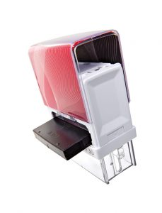
مهر لیزری
یکی از پرکاربردترین مهرهایی که امروزه به صورت متداول در جامعه به فروش می‌رسد، مهر لیزری است. مهر لیزی جزو مدرن‌ترین مهرها هم به شمار می‌آید که خود در دو نوع مهر لیزری تک رنگ و مهر لیزری چند رنگ ‌تولید می‌شود. این مهرها که از کیفیت و ظرافت ساختاری بسیار زیادی برخوردار هستند، حتی نقاط ریز و‌ خطوط بسیار کوچک را هم با دقت بالا بر روی کاغذ چاپ می‌کنند و با همین ظرافت ساختاری فوق العاده هم در بازار شناخته می‌شوند. به گونه‌ای که هر کسی که بخواهد بهترین مهر را بخرد، ابتدا مهر لیزری را در میان گزینه‌های انتخاب خود قرار می‌دهد.
این مهرها برای ساخته شدن به زمان و هزینه‌ی بیشتری نیاز دارند اما در مقابل عمری طولانی دارند و می‌توانند در دراز مدت مورد استفاده قرار بگیرند. به همین دلیل در اغلب شرکت‌ها و محیط‌های تجاری که‌ مدام با مهرها سر و کار دارند، از مهر لیزری استفاده می‌شود. این را بدانید که‌ مهر لیزری خود در زیر مجموعه‌ی مهرهای اتومات قرار می‌گیرد چرا که ‌جوهردانی را درون ‌خود جای داده است و با هر بار شارژ این جوهردان می‌تواند حدود بیست الی سی هزار بار چاپ را بر روی کاغذ داشته باشد. از این رو اگر شما هم با توجه به این مزایا می‌خواهید مهر لیزری را خریداری کنید، بهتر است همین حالا سفارش ثبت این مهرها را در مجهزترین مهرسازی در سعادت آباد که همان مهر فریور است، ثبت نمایید.
سفارش ساخت مهر در پایتخت و تحویل فوری مهر
بسیاری از افراد برای این که سفارش ساخت مهر را ثبت کنید، حساسیت زیادی را از خود به خرج می‌دهند چرا که امروزه بسیاری از افراد تخصص کافی در زمینه‌ی ساخت مهر ندارند و تنها برای این که به سود بالایی برسند، به این حرفه روی آورده‌اند. به همین دلیل، ممکن است هم هزینه‌ی شما در این زمینه از دست برود و هم نتوانید مهری باکیفیت را خریداری کنید اما همین که سفارش خود را در برترین مهرسازی پایتخت ثبت می‌کنید، دیگر نیاز نیست نگران هیچ چیز باشید چرا که امروزه مقبولیت مهر فریور در میان کاربران تا حد زیادی بالا رفته است و همه‌ی افراد می‌دانند که فریور می‌تواند باکیفیت‌ترین و بهترین سازه‌ها را به مشتریان ‌خود ارائه کند. در عین حال که قیمت‌هایی به صرفه و اقتصادی را نیز برای این مشتریان در نظر گرفتن است‌.
نکاتی که در ساخت مهر باید در نظر گرفته شوند
- ابتدا طرح و مدلی که مد نظر دارید را به مهرسازی ارائه دهید.
- هنگامی که طرح مورد نظر شما طراحی می‌گردد، باید مدام این طرح را مورد بررسی قرار دهید تا همان چیزی که ‌می‌خواهید را روی مهر ثبت کنید.
- به ابعاد و سایز مهر توجه زیادی داشته باشید و این ابعاد را بر اساس نیاز خود انتخاب نمایید.
- بودجه‌ی خود را در نظر داشته باشید و نوع مهر را متناسب با آن انتخاب کنید. بدیهی است که ارزان‌ترین مهرهایی که توسط مهر فریور به فروش می‌رسند، مهرهای ساده‌ی ژلاتینی هستند که امکان حک هر نوع طرحی بر روی آن‌ها وجود دارد.
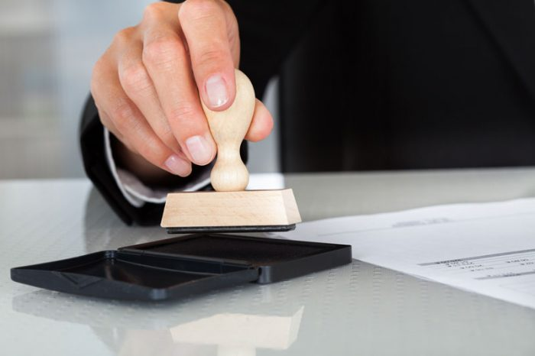
هزینه‌ی ساخت مهر
همان طور که می‌بینید، مهرها انواع مختلفی دارند. پس طبیعی است که بر اساس انواع گوناگونی که این مهرها دارند، قیمت‌های مختلفی هم از آن‌ها به مشتریان ارائه گردد. در حال حاضر مهرهای لیزری را پیشرفته‌ترین نوع مهرهای موجود در بازار می‌دانند و آن‌ها را با قیمتی بسیار بالاتر از سایر مهرها به فروش می‌رسانند. در مقابل هم ‌مهرهای ساده‌ی ژلاتینی وجود دارند که ابعاد کوچکتری نسبت به تمامی مهرها دارند و با قیمتی بسیار مناسب و ارزان هم به فروش می‌رسند. از این رو اگر به مهرهای باکیفیت نیاز دارید، مهرهای لیزری بهترین انتخاب برای شما هستند و در مقابل اگر مهرها را به صورت موقت نیاز دارید، مهرهای ساده‌ی ژلاتینی بهترین انتخاب برای شما هستند که امکان ثبت سفارش ساخت هر کدام از این مهرها با طرح و برند و نامی که شما دوست دارید، در بهترین مهرسازی در سعادت آباد به وجود آمده است. پس همین حالا با ما در مهر فریور تماس بگیرید و سفارشات خود را ثبت کنید.
سخن پایانی
ما در این مطلب در مورد هزینه‌ی مهرسازی در سعادت آباد و انواع مهرهای موجود در بازار، با شما صحبت کردیم. امروزه تمامی ارگان‌ها از ارگان‌های دولتی گرفته تا ارگان‌های تخصصی و شخصی همه و همه به انواع مهرها نیاز دارند تا با استفاده از آن نامه‌های رسمی و غیر رسمی را تایید کنید. از این رو خدمات مهرسازی در سعادت آباد می‌تواند به خوبی نیازهای مختلف شما به انواع مهرها را برطرف کند. پس همین حالا سفارش خود را در مهر فریور ثبت نمایید.

